**Sirius-patruljen**

**I dette forløb skal I arbejde med Sirius-patruljen og fremstille en kvalificeret pakkeliste, i forhold til hvad en patrulje skal have med til at dække deres brændstofbehov til madlavning og smeltning af drikkevand. I skal komme med en begrundet anbefaling om, hvilke typer brændsel de skal have med og hvor meget. Desuden skal I udarbejde en simpel brænder, som I kan bruge, hvis den medbragte går i stykker.**

|  |
| --- |
| **Et engineering-forløb til fysik A, B, C Elevark: Narrativ og udfordring** |

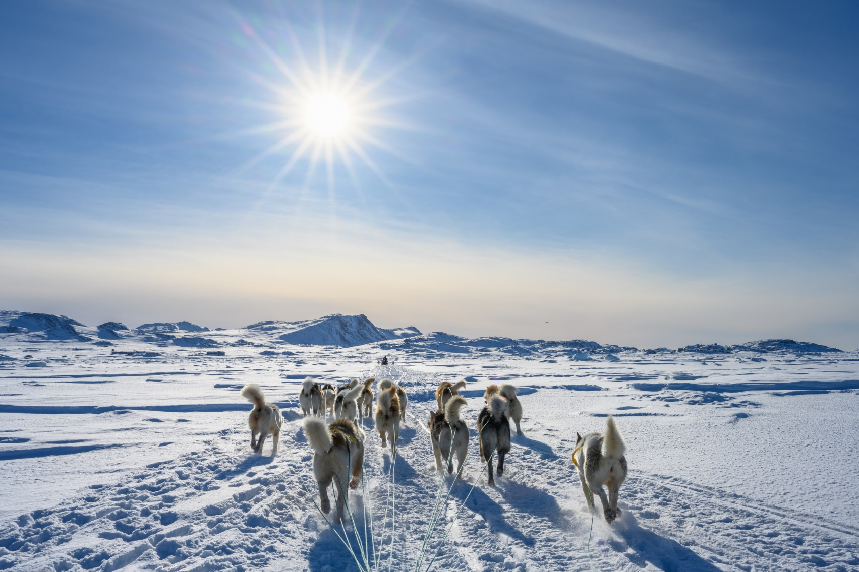

## **Udviklet AF**

Morten Poulsen, Nørresundby Gymnasium og HF og Engineer the Future med støtte fra Villum Fonden, Novo Nordisk Fonden og Lundbeckfonden.

|  |
| --- |
| **Narrativ OG PROBLEM**  Sirius-patruljen er en eliteenhed under det danske Forsvar, der patruljerer i Nordøstgrønland for at sikre dansk suverænitet og overvåge den enorme nationalpark i området. Under deres patruljer befinder de sig ofte i nogle af verdens mest ekstreme og barske vejrforhold.  Sirius-patruljen står over for en særlig udfordring, når de skal på patrulje i Grønlands iskolde klima. Over en treugers periode vil de befinde sig i temperaturer ned til -30 °C, hvor det ikke er muligt at medbringe vand, da det både er tungt og vil fryse til is. Vand er imidlertid en livsnødvendighed – uden adgang til drikkevand og varme risikerer patruljen deres overlevelse. Jeres opgave er at udvikle løsninger, der sikrer tilstrækkelig adgang til vand og varme, så Sirius-patruljen kan overleve og gennemføre deres mission i dette ekstreme miljø.  Forløbet indledes evt. med at vise et filmklip fra DR-dokumentaren fra 2023 om Sirius-patruljen (S1E2 ca. 6 min inde.): [Sirius: Sæson 1 | Se online her | DRTV](https://www.dr.dk/drtv/serie/sirius_347464)  **UdfordrinG**   * I skal komme med en begrundet anbefaling til Sirius-patruljen om, hvilke(n) type(r) brændsel de skal have med og hvor meget. * Sirius-patruljen skal kunne smelte sne/is til drikkevand og til madlavning. * Desuden skal I udarbejde en simpel brænder, i det tilfælde de medbragte brændere går i stykker.   **Rammer og kriterier**  Pakkelisten skal beskrive det brændsel, patruljen skal have med og hvor meget.   * Det vil sige, at I skal undersøge flere brændstoftyper og brændere. * I skal bestemme brændværdi for de forskellige brændstoffer, I tester, og undersøge, om nogen bestemte brændere er mere effektive end andre (nyttevirkning). * Ud fra jeres undersøgelser skal I udvikle et eller flere udkast til en pakkeliste og argumentere for valg af den bedste, bl.a. med inddragelse af argumenter for brændværdi m.m.   Jeres arbejde med at konstruere en simpel brænder kan forbedres ad flere omgange og udvikles med udgangspunkt i flere brændsler (sprit, sprittabletter, olie, benzin). |



Forløbet er udviklet af gymnasielærer Morten Poulsen, Nørresundby Gymnasium og HF og Engineer the Future med støtte fra Villum Fonden, Novo Nordisk Fonden og Lundbeckfonden.